

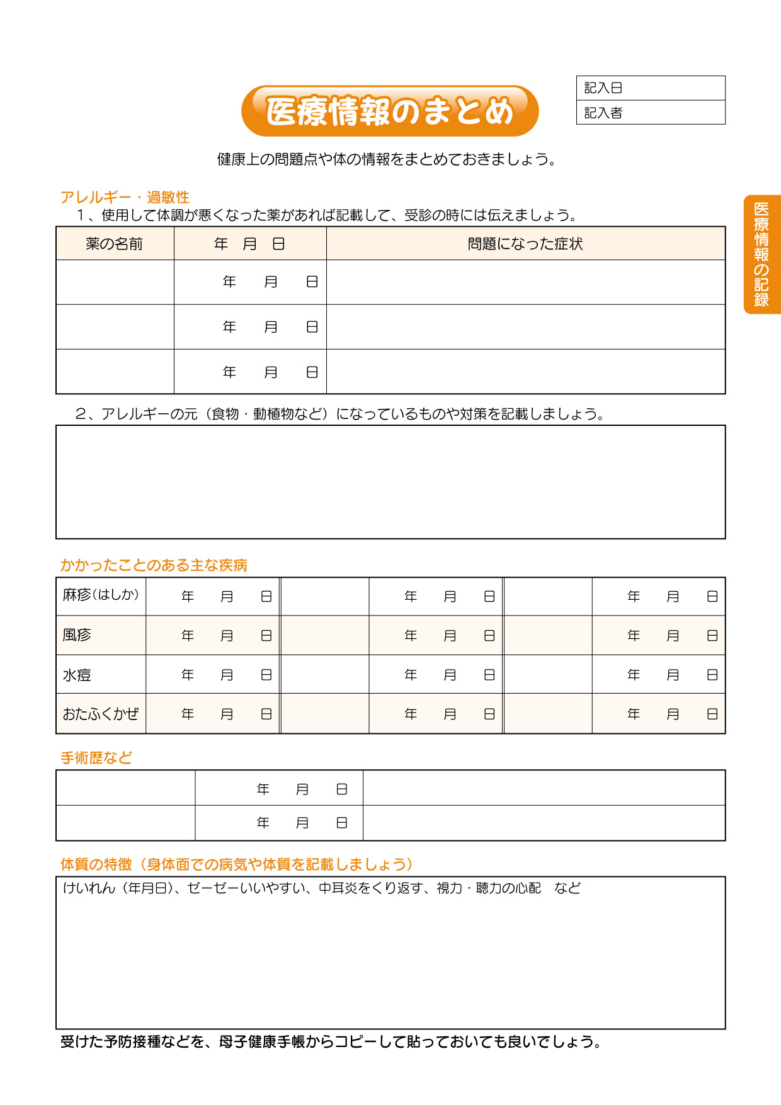

年 月 日

年 月 日

年 月 日

年 月 日
年 月 日
年 月 日

年 月 日
年 月 日
年 月 日

年 月 日
年 月 日
年 月 日

年 月 日
年 月 日
年 月 日

年 月 日

年 月 日

